FICHA TÉCNICA  CULTURA: OLIVEIRA (Olea europaea)  COMPONENTE FITOSSANITÁRIA | 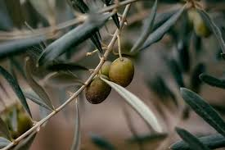 | 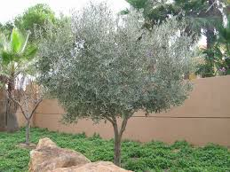

Principais Pragas
- Mosca-da-Azeitona (Bactrocera olea Gmelin)
- Traça-da-Oliveira (Prays oleae Bren)
- Cochonilhas
- Caruncho-da-Oliveira (Phloeotribus scarabaeoides Bern)
- Traça-verde (Margaronia unionalis Hubn)
- Tripes (Liothrips oleae Costa)
- Algodão da oliveira (Euphyllura olivina Costa)

- Mosca-da-Azeitona (Bactrocera olea Gmelin)

A mosca-da-azeitona (Bactrocera oleae) (Fig. 1) é a praga mais grave da oliveira, especialmente na bacia do Mediterrâneo.
A larva da mosca após eclodir alimenta-se da polpa do fruto, provocando a sua queda prematura, reduzindo a produção e diminuindo drasticamente a qualidade do azeite (aumento da acidez).
O seu controlo baseia-se em monitorização e implementação de estratégias de proteção integrada.

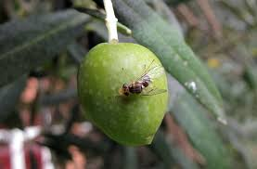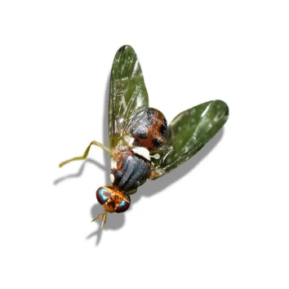
Figura 1 – Adultos de mosca-da-azeitona (Bactrocera oleae Gmelin) (Fonte: https://russellipm.com/insect/bactrocera-oleae-olive-fruit-fly.

- Danos: destruição da polpa, queda prematura dos frutos, diminuição da qualidade do azeite.
- Pico: em agosto ocorre a primeira vaga, mas com maior intensidade é em outubro.
- Risco: infeções secundárias, elevados níveis de infestação, baixa qualidade do azeito produzido, perda de frutos.
- Controlo:
  - Biotécnico:
    - através da monitorização das populações da mosca com armadilhas Cromotrópicas amarelas/McPhail.
    - Captura massiva ou em massa.
  - Cultural:
    - observação de frutos com retirada dos atacados,
    - métodos culturais como colheita precoce,
    - recolha e destruição de frutos ou arejamento.
    - Aplicação de formulações de cal em pó solúvel nas oliveiras.
  - Biológico:
    - utilização de inimigos naturais e aplicação de fungos entomopatogénicos (produtos à base de Beauveria bassiana ATCC 74040;
    - aplicação de espinosade.
  - Químico: (Não permitido em Agricultura Biológica)
    - com aplicação de substâncias ativas inseticidas homologados para esta praga nesta cultura (deltametrina, lambda-cialotrina e cipermetrina)

- Traça-da-Oliveira (Prays oleae Bern)

A Traça-da-Oliveira (Prays oleae Bernard) (Fig.2) é considerada uma das principais pragas da cultura do olival na bacia do Mediterrâneo, sendo um pequeno inseto lepidóptero cujas lagartas atacam as folhas, flores e frutos da oliveira em cada uma das 3 gerações (filófaga, antófaga e carpófaga) da traça, podendo causar perdas significativas na produção.
Os estragos produzidos pela geração filófaga de Prays oleae são praticamente nulos (ataca as folhas) (diminuição da área foliar) e provoca como sintomas da sua presença o aparecimento de galerias nas olhas características, em forma de “C”.
Na geração antófaga as suas lagartas podem destruir até 50% dos botões florais (20 a 40 botões).
Na geração carpófaga destrói o interior dos frutos.
A gravidade dos prejuízos é muito variável quer de ano para ano, quer de local para local, para além de também depender da geração em causa que leva a diferentes órgãos atacados.
Os ataques em folhas e gomos raramente têm importância económica, exceto se forem fortes e atingirem plantações jovens, situação em que a destruição dos gomos terminais pode afetar negativamente a formação das árvores.
Se os órgãos atacados forem flores ou frutos, verificam-se frequentemente prejuízos, de maior ou menor gravidade, em função, designadamente, da densidade populacional da praga e da carga produtiva da árvore.
É necessário que exista sincronismo entre a época de postura da geração que ataca as flores e a época em que se verifica o inchamento dos botões florais, assim como entre a época de postura da geração que ataca os frutos e o início do vingamento dos frutos, de forma que as jovens lagartas encontrem alimento adequado ao seu desenvolvimento.

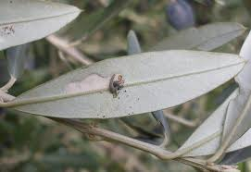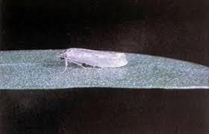
Figura 2 – Adultos de traça-da-Oliveira (Prays oleae Bernard)

- Danos: estragos nas folhas flores e frutos.
- Pico: maio a junho.
- Risco: significativa perda da produção.
- Controlo
  - Biotécnico: armadilha Delta com feromona sexual específica
  - Biológico: aplicação de predadores como Anthocoris nemoralis e Chrysoperla carnea)
  - Químico: (Não permitido em Agricultura Biológica)
    - tratamento com inseticida com lambda cialotrina para controlo de cada uma das 3 gerações (filófaga, antófaga e carpófaga) da traça.

- Cochonilhas:

Cochonilha-negra (Saissetia oleae Bern): Facilmente identificável pela sua carapaça em forma de "H" ou circular.
Provoca o aparecimento de fumagina (um fungo preto que cobre as folhas), reduzindo a fotossíntese da árvore.
Os ataques de cochonilha-negra são facilmente identificáveis pela presença do inseto nos ramos e folhas (Fig. 3), a que frequentemente se associa o desenvolvimento de fumagina, conferindo a estes órgãos um aspeto enegrecido.
A cochonilha-negra pode causar estragos diretos e indiretos à cultura da oliveira.
Os primeiros estão ligados ao processo alimentar, que engloba o processo de alimentação e remoção de seiva dos órgãos atacados e são considerados de pouca importância ou praticamente nulos, a não ser que as populações atinjam níveis muito elevados.
Os estragos indiretos resultam do facto de a cochonilha-negra excretar a melada em forma de “spray” sendo muito abundante nos estados de desenvolvimento mais avançados. Esta melada serve de substrato para fungos saprófitas que se desenvolvem sobre ela, conferindo um aspeto enegrecido.
Estes fungos designados vulgarmente por fumagina podem chegar a cobrir toda a árvore. No caso de ataques intensos, a fumagina pode originar alterações na fisiologia da planta, nomeadamente por interferir com a atividade fotossintética, respiratória e transpiração

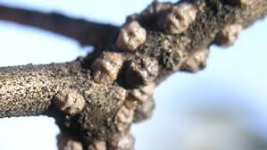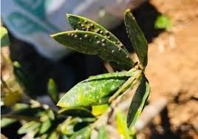
Figura 3 – Adultos de Cochonilha-negra (Saissetia oleae Bern) num ramo e aspeto da sua infestação em folhas da oliveira.

- Danos: debilitação geral, atrofia e seca, queda de frutos, produção de melada, desenvolvimento de fumagina, redução da fotossíntese, atração de formigas.
- Pico: final do verão, a partir de maio.
- Risco: presença de larvas, fêmeas e de fumagina, consumo de seiva impedindo o desenvolvimento dos ramos jovens, debilitando a árvore e dificultando a diferenciação floral, desenvolvimento de fumagina, sobre o melaço dificulta as funções respiratórias e fotossintéticas das folhas.
- Controlo:
Determina-se a altura ótima de intervenção através das observações das eclosões, a partir de maio, destacando os escudos das fêmeas e verificando se os ovos no seu interior já eclodiram.
  - Cultural:
    - Óleo de Neem: Pulverizar a árvore para sufocar os insetos.
    - Sabão de Potássio e Álcool: Mistura eficaz para pulverizar as zonas infestadas.
    - Solução de Sabão e Vinagre

  - Biológico:
    - Fomento do incremento de Inimigos Naturais: Incentivar a presença de joaninhas e outros predadores.
  - Químico: (Não permitido em Agricultura Biológica)
    - Óleos de Verão/Inverno- Aplicar de julho a outubro para controlar as formas móveis e imóveis, agindo por contacto.
    - Inseticidas - a base de espirotetramato podem ser usados para infestações severas.

Outras cochonilhas da oliveira: Cochonilha violeta” (Parlatoria oleae Colvée) e Cochonilha algodão (Pseudococus adonidum L.).

- Caruncho-da-Oliveira (Phloeotribus scarabaeoides Bern.)

O Phloeotribus scarabaeoides (caruncho-da-oliveira) (Fig.4) é um pequeno coleóptero, considerado uma praga secundária que ataca oliveiras debilitadas ou madeira cortada, escavando galerias nos ramos onde causa a sua secagem e quebra de produção.
O caruncho-da-oliveira é considerado praga secundária, na medida em que apenas se desenvolve em árvores debilitadas, em resultado de deficientes condições edáficas, secas prolongadas, acidentes de diversa origem, designadamente de natureza climática, e/ou em madeira cortada.
Os adultos do caruncho-da-oliveira (Fig.4) causam prejuízos ao escavar galerias de alimentação, afetando o desenvolvimento das árvores e a produção ou mesmo, no caso de árvores jovens, comprometendo a sua sobrevivência.
De forma indireta estas galerias facilitam o desenvolvimento de doenças e pragas, como a tuberculose e os tripes.
Também as galerias escavadas pelas larvas podem impedir a circulação da seiva, originando a seca dos ramos e obrigando à realização de podas de regeneração para reconstituir as árvores, o que pode afetar fortemente a produtividade das mesmas
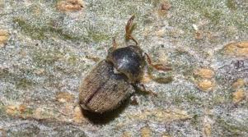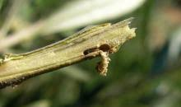
Figura 4 – Adultos de caruncho-da-oliveira (Phloeotribus scarabaeoides Bern) e estragos nos ramos da oliveira.

- Danos: galerias nos ramos, seca dos ramos, enfraquecimento da árvore, presença de Serrim.
- Pico: entre maio e agosto.
- Risco: interrupção da circulação da seiva, secagem dos ramos, porta de entrada para doenças e ataque a árvores fracas.
- Controlo
- Cultural:
  - eliminar todos os “restos” das podas, criar ramos como atrativos, vigor vegetativo. Esta medida é a mais eficaz por queimar ou triturar os ramos resultantes da poda antes da primavera (final de Fevereiro/Março) para evitar a emergência dos
  - Ramos Armadilha: Deixar alguns ramos de poda grossos no olival durante o inverno e queimá-los em abril, quando estiverem infestados, ou seja assim que se verifique a presença de serrim.
  - funciona como um método de controlo
  - Manutenção do bom estado vegetativo da cultura, boa drenagem dos solos.
  - Fertilização e rega adequadas, reduzindo a suscetibilidade à praga desta cultura .

  - Químico: (Não permitido em Agricultura Biológica)
    - tratamento sobre os adultos controlo químico com apoio técnico.

- Traça-verde (Margaronia unionalis Hubn)

A traça-verde (Palpita unionalis, anteriormente Margaronia unionalis) é uma praga que ataca principalmente os rebentos novos e folhas tenras da oliveira.
Os adultos são lepidópteros com cerca de 30 mm de envergadura de cor branca com asas semitransparentes (Fig. 5), as asas anteriores ornadas de castanho com dois pontos negros no centro.
Embora seja considerada uma praga secundária em olivais adultos, pode causar danos graves em viveiros e plantações jovens, onde compromete o crescimento da árvore ao destruir os terminais de crescimento.
Os estragos são provocados pela alimentação das lagartas nas folhas e frutos (Fig. 5), em geral, não tendo significado económico nas árvores adultas. Contudo, em viveiros e plantações jovens, por vezes verificam-se prejuízos significativos, na medida em que a redução da área foliar e dos rebentos pode atingir 90%, o que provoca redução do desenvolvimento vegetativo, seca dos raminhos e, por vezes, morte das plantas.
Quando o ataque se dá nos frutos, densidades populacionais elevadas da praga podem reduzir a produção em 30%.

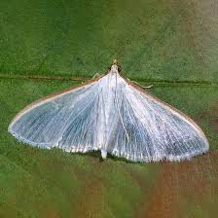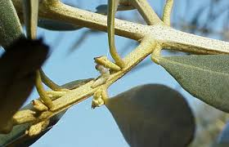
Figura 5 – Adultos de Traça-verde e estragos nos ramos de oliveira resultantes da sua alimentação (Fonte: https://snaa.dgav.pt/snaa).

- Danos: destruição do parênquima das folhas e destruição dos gomos terminais.
- Pico: final de verão e durante o outono (principalmente em setembro).
- Risco: redução da área foliar, danos nos frutos, formação de casulos sedosos e destruição de rebentos e gomos.
- Controlo:
  - Biotécnico: monitorização com armadilhas delta com feromona sexual específica
  - Biológico: com Bacillus thuringiensis ou favorecimento de inimigos naturais
  - Químico: (Não permitido em Agricultura Biológica)
    - tratamento fitossanitário recorrendo à substância ativa homologada, deltametrina.

NOTA: Os tratamentos efetuados para a traça da oliveira são, também, eficazes no controle desta praga.

- Tripes (Liothrips oleae Costa)

O tripes-da-oliveira (Liothrips oleae Costa), também conhecido em algumas regiões como "piolho preto", é uma praga secundária da oliveira, presente na Bacia do Mediterrâneo e relatada em áreas restritas de cultivo da oliveira nos Açores.
Os danos são produzidos pela picada destes insetos. De início, desenvolvem-se nos gomos apicais e depois espalham-se para as flores e frutos.
Além disso, podem causar danos consideráveis, deformações e pequenos entrenós nas folhas dos rebentos jovens tanto na fase adulta do inseto, como enquanto ninfa.
Conhecidos por serem insetos sugadores de seiva, picam os gomos e injetam toxinas na planta, o que consequentemente, interrompe o seu crescimento.
Da mesma forma, criam deformações nos elementos afetados, causando grande deformidade nas folhas, levando a que estas assumam formas retorcidas e sinuosas.
Em casos de forte ataque e o nível da praga é significativo, o vigor da planta é consideravelmente reduzido e, por sua vez, o seu crescimento pára, afetando a colheita, deteriorando ou terminando-a completamente.
Além disso, também provoca frutos igualmente deformados e pequenos, com brotos curtos e folhas pequenas.

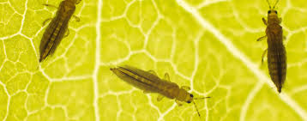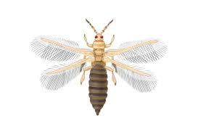
Figura 6 – Adultos de tripes-da-oliveira (Liothrips oleae Costa)

- Danos: Provoca picadas tróficas que geram manchas claras e deformações, levando à secagem e queda das folhas e deformações morfológicas, alteração de cor e atraso no crescimento de folhas e rebentos, aborto floral deformação e queda dos frutos.
- Pico: durante a primavera.
- Risco: deformações nos rebentos e folhas, redução do vigor, secagem e queda foliar. Em ataques massivos, pode causar para além da desfolha e perda de produção.

- Controlo:
- Cultural:
  - Essencial remover a madeira cortada ou truturá-la, O Liothrips oleae passa o inverno abrigado em fendas na casca de ramos velhos, em ramos secos ou nos restos da poda.
  - poda de arejamento, porque reduz as condições de humidade e sombra que favorecem o desenvolvimento desta praga.
  - nutrição equilibrada.

  - Biotécnico:
    - Armadilhas cromáticas: Instalar armadilhas adesivas de cor amarela ou azul nas árvores. Servem como ferramenta ideal para detetar os primeiros voos de adultos na primavera e avaliar a intensidade da população.
    - Observação visual: Monitorizar regularmente os rebentos jovens para identificar folhas deformadas, descolorações ou folhas secas que caem precocemente

  - Biológico:
    - Favorecer a presença de inimigos naturais (como percevejos predadores do género Orius, crisopas ou joaninhas) que ajudam a regular biologicamente a população de tripes no olival

  - Químico: (Não permitido em Agricultura Biológica)
    - com apoio técnico e utilizar apenas produtos fitofarmacêuticos autorizados pela DGADR para a cultura da oliveira e específicos para tripes, respeitando rigorosamente as dosagens e os intervalos de segurança indicados no rótulo

- Algodão da oliveira (Euphyllura olivina Costa)

O algodão-da-oliveira (Euphyllura olivina) não é uma planta ou uma fibra têxtil, mas sim uma praga comum que afeta as oliveiras.
Embora seja um psilídeo e não uma cochonilha verdadeira, é muitas vezes confundido devido à substância branca e algodonosa que produz nos rebentos.
É um inseto picador-sugador que se alimenta da seiva das plantas, quer no estado imaturo, quer no estado adulto, podendo assim, prejudicar o normal desenvolvimento da oliveira quando presente em elevadas infestações (pode ter 3 gerações, 2 primaveris e uma outonal) (Torres,2007).
O seu nome advém dos filamentos cerosos brancos que as ninfas segregam, criando uma camada que se assemelha a algodão sobre os ramos, folhas jovens e botões florais. As ninfas mal acabam de nascer, começam a sugar a seiva da planta e segregam filamentos cerosos que as cobrem (Torres, 2007).
O algodão-da-oliveira hiberna no estado adulto, na base de pequenos ramos, folhas e botões axilares, permanecendo totalmente imóvel durante o período invernal.
O número de gerações anuais do algodão-da-oliveira pode variar em função das condições climáticas sendo frequente aparecerem 3 gerações. Duas Primaveris, em março/abril e maio/junho e uma Outonal (em inícios de setembro), com possibilidade de se registarem até 6 gerações em algumas regiões (Torres, 2007)

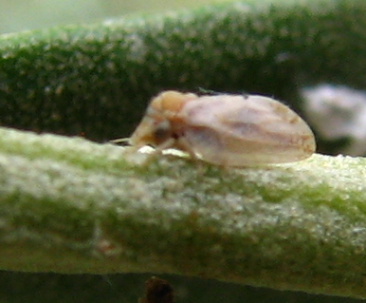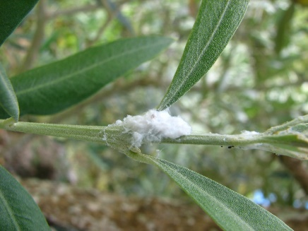
Figura 2 – Adultos de algodão-da-oliveira (Euphyllura olivina) e sintomas sob a forma algodonosa resultantes da sua alimentação e proliferação.

- Danos: na floração e frutificação, perda de rendimento, comprometimento do desenvolvimento e aparecimento de fumagina.
- Pico: durante existem duas gerações de algodão o desenvolvimento vegetativo e a floração da oliveira na primavera e uma terceira geração no final do verão e início de outono.
- Risco: perda de produção, paragem no crescimento, aparecimento de fumagina e queda de frutos.
- Controlo:
  - Biotécnico: uso de armadilhas adesivas (normalmente amarelas),
  - Cultural: a poda e manutenção das infraestruturas ecológicas
  - Biológico:
    - assenta na com preservação de auxiliares,
    - aplicação de azaridactina e spinosade
    - distribuição de predadores como, crisopideos (C. carnea), sirfídeos (Xanthandrus comtus (Harris) e antocorídeos (Anthocoris nemoralis Fabricius)
  - Químico: (Não permitido em Agricultura Biológica)
    - com substâncias ativas inseticidas como a lambda cialotrina e deltametrina.

Referências bibliográficas

https://balam.es/pt/tripe-da-oliveira/
https://snaa.dgav.pt/snaa/images/fichas_culturas/ficha_olival.pdf
https://www.ccdrc.pt/en/product/caruncho-da-oliveira-cochonilha-negra-e-traca-verde/

Segundo, M. (2017). Avaliação da fenologia de diferentes cultivares de oliveira em Elvas e a sua relação com diferentes aspetos agronómicos- (qualidade da flor; vingamento; suscetibilidade a pragas e doenças; rendimento). Dissertação para obtenção do Grau de Mestre em Engenharia Agronómica. Instituto Superior de Agronomia - Universidade Técnica de Lisboa. Lisboa.

Mendes, F. e Cavaco, M. (2009). Manual de Proteção Fitossanitária para Proteção Integrada e Agricultura Biológica do Olival. Ministério da Agricultura do Desenvolvimento Rural e das Pescas – Direção-Geral de Agricultura e Desenvolvimento Rural. Lisboa.

Ministério da Agricultura e do Mar. (2017). Proteção Integrada da Cultura da Oliveira. DGAV. Lisboa

